Texte de présentation

A l’époque de la photo argentique, le plaisir du photographe se mêlait à l’angoisse
lorsqu’il découvrait ses photos sur la planche-contact.
Aujourd’hui, avec le numérique, il a perdu cette attente, il voit tout de suite
le résultat sur l’écran à l’arrière de son appareil. Ça rassure, mais en même tant
ça tue le mystère. Or, tuer le mystère de la photographie,
c’est aussi supprimer la notion de hasard poétique.

Pour parer à cet état de fait j’ai choisi de photographier au format carré
et de provoquer à nouveau cette notion de hasard photographique et surtout
de pouvoir créer mon univers.

J’ai également sélectionné un certain nombre de photographies où l’imaginaire
donne parfois une interprétation autre que celle du sujet original.

C’est peut-être aussi ça le mystère de la photographie !

Le Colliard

Le Colliard est depuis longtemps un lieu de promenade apprécié
par les habitants de la région. Il est étudié et protégé depuis le début du XXe siècle
par la Société d’écologie et de protection des oiseaux de Delémont
et environs (SEPOD). Riche en milieux naturels, ce site constitue un haut lieu écologique.
Il abrite de nombreuses espèces d’oiseaux, de batraciens, de reptiles, d’insectes
et de mammifères. La grande variété de sa flore donne à ce lieu un caractère unique et fragile.
Au rythme des saisons le site du Colliard change et se transforme chaque jour.

C’est exclusivement sur le site du Colliard que j’y ai développé et trouvé
la matière pour vous présenter mon travail.

*
L’arbre mort ne voit plus le soleil
Le soleil n’illumine plus la terre
La terre colle à mes pas
Mes pas explorent l’étrange
L’étrange constitue mon univers

du Colliard carré*ment autre*ment

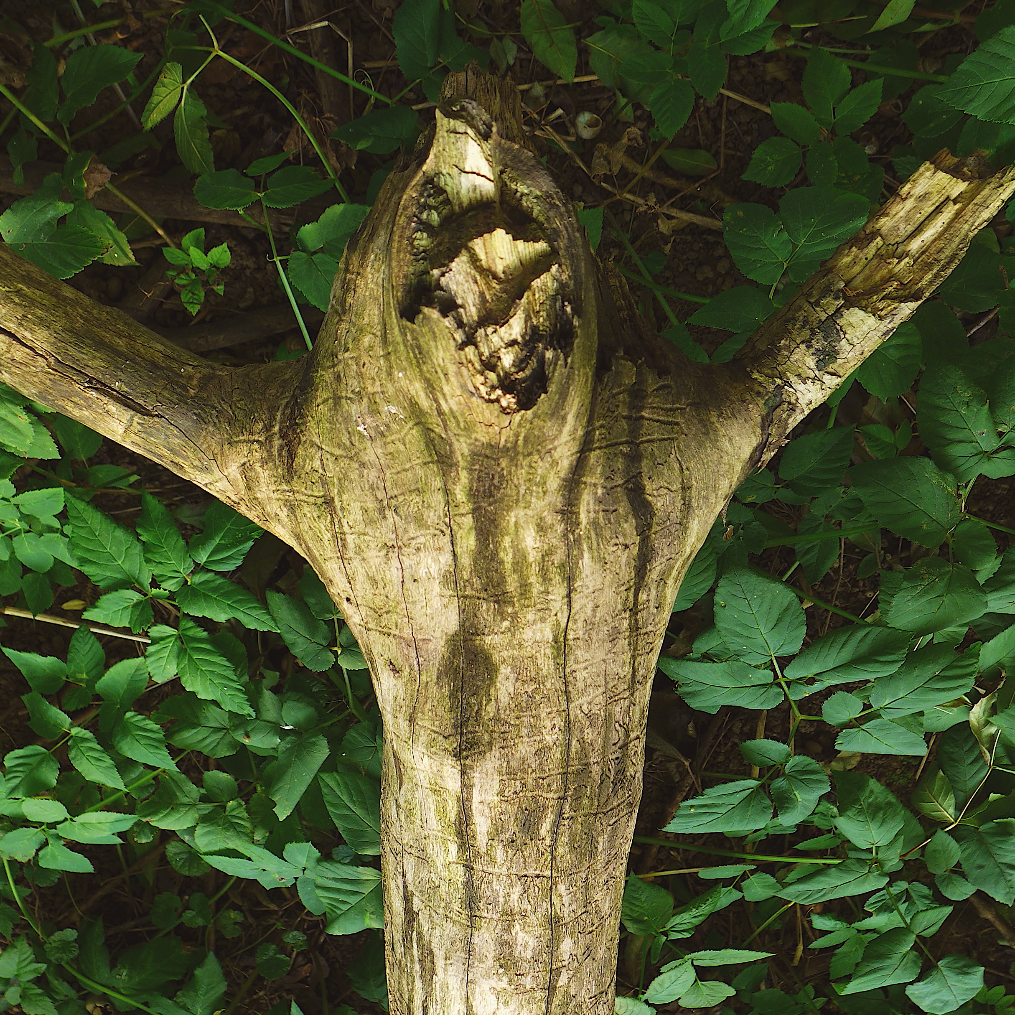

André Monnerat
andremonn@hotmail.com

